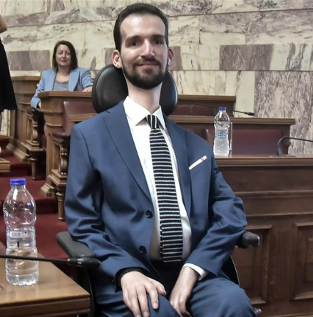Ο **Στέλιος Κυμπουρόπουλος** ([Αθήνα](https://el.wikipedia.org/wiki/%CE%91%CE%B8%CE%AE%CE%BD%CE%B1), 9 Ιουλίου 1985) είναι Έλληνας ψυχίατρος-σεξολόγος, κοινωνικός ακτιβιστής και ευρωβουλευτής με τη [Νέα Δημοκρατία](https://el.wikipedia.org/wiki/%CE%9D%CE%AD%CE%B1_%CE%94%CE%B7%CE%BC%CE%BF%CE%BA%CF%81%CE%B1%CF%84%CE%AF%CE%B1)

Γεννήθηκε στην Αθήνα. Σε ηλικία των 14 μηνών διαγνώστηκε με νωτιαία μυική ατροφία.Στην ηλικία των 15 ετών η περίπτωσή του έγινε η αφορμή να αλλάξει ο νόμος περί σημαιοφόρων στις σχολικές παρελάσεις και έγινε ο πρώτος αριστούχος μαθητής που παρέλασε σε αναπηρικό καροτσάκι.



Το 2003 εισήχθη στο Τμήμα Ιατρικής του Εθνικού και Καποδιστριακού Πανεπιστημίου Αθηνών, από όπου έλαβε το Πτυχίο Ιατρικής το 2010, με Άριστα. Από το 2013 έως το 2015, παράλληλα με την άσκηση Ειδικότητας, παρακολούθησε μετεκπαιδευτικά σεμινάρια στο αντικείμενο των ψυχοσεξουαλικών διαταραχών του ανθρώπου. Το 2014 πήρε μεταπτυχιακό δίπλωμα στην «Προαγωγή Ψυχικής Υγείας - Πρόληψη Ψυχιατρικών Διαταραχών». Το 2016, έλαβε τον Τίτλο Ειδικότητας της Ψυχιατρικής και έκτοτε εργάστηκε έως τον Ιούνιο του 2019 ως Επιμελητής Β' στη Β' Πανεπιστημιακή Ψυχιατρική Κλινική του Πανεπιστημιακού Γενικού Νοσοκομείου «Αττικόν».

Ο στόχος της ζωής του είναι η αυτόνομη διαβίωση ατόμων με αναπηρία, που προσπάθησε να υλοποιήσει με την εκλογή του ως Ευρωβουλευτής με τη Νέα Δημοκρατία το 2019

Μάριος Τανίδης